|  |  |
| --- | --- |
| **SỞ GIÁO DỤC VÀ ĐÀO TẠO**  **TỈNH BÌNH DƯƠNG** | **KÌ THI CHỌN HỌC SINH GIỎI LỚP 9 CẤP THÀNH PHỐ**  **NĂM HỌC 2018 - 2019** |
| **ĐỀ CHÍNH THỨC** | Môn: **HÓA HỌC** |
| Ngày thi: 22/03/2019 |
| Thời gian làm bài: 150 phút |
| (*Đề thi gồm 02 trang)* |

Câu 1: (2,0 điểm)

**1.** Viết các phương trình hóa học để hoàn thành sơ đồ phản ứng sau (mỗi mũi tên ứng với một phương trình hóa học và ghi rõ điều kiện phản ứng nếu có):

**2.** Hòa tan hoàn toàn hỗn hợp A gồm hai kim loại Al và Ba vào lượng dư dung dịch HCl thu được dung dịch B và khí X. Cho dung dịch Na2CO3 dư vào dung dịch B tạo ra được kết tủa E và khí Y. Lọc lấy kết tủa E rồi đem nhiệt phân đến khối lượng không đổi được rắn F. Cho rắn F vào nước dư, thấy tan hết và thu được dung dịch D chỉ chứa một chất tan.

**a.** Viết phương trình hóa học của các phản ứng xảy ra.

**b.** Có thể tính thành phần phần trăm khối lượng từng kim loại trong hỗn hợp A được không? Vì sao. Biết các phản ứng đều xảy ra hoàn toàn.

Câu 2: (2,5 điểm)

**1.** Từ nguên liệu canxi cacbua và các hóa chất vô cơ cần thiết, hãy viết các phương trình hóa học (ghi rõ điều kiện nếu có) để điều chế các chất: brombenzen; brometan; 1,1,2,2-tetrabrometan.

**2.** Trình bày phương pháp và viết phương trình hóa học tinh chế C2H4 có lẫn C2H2, SO2, HCl.

Câu 3: (2,5 điểm)

**1.** Có bốn dung dịch không màu đựng trong các lọ mất nhãn riêng biệt: KOH, HCl, H2SO4, BaCl2. Chỉ được sử dụng thêm phenolphtalein, hãy trình bày cách phân biệt mỗi dung dịch và viết phương trình hóa học của các phản ứng xảy ra.

**2.** Cho bộ dụng cụ thí nghiệm điều chế khí X từ dung dịch H2SO4 loãng và chất rắn A (như hình 1).

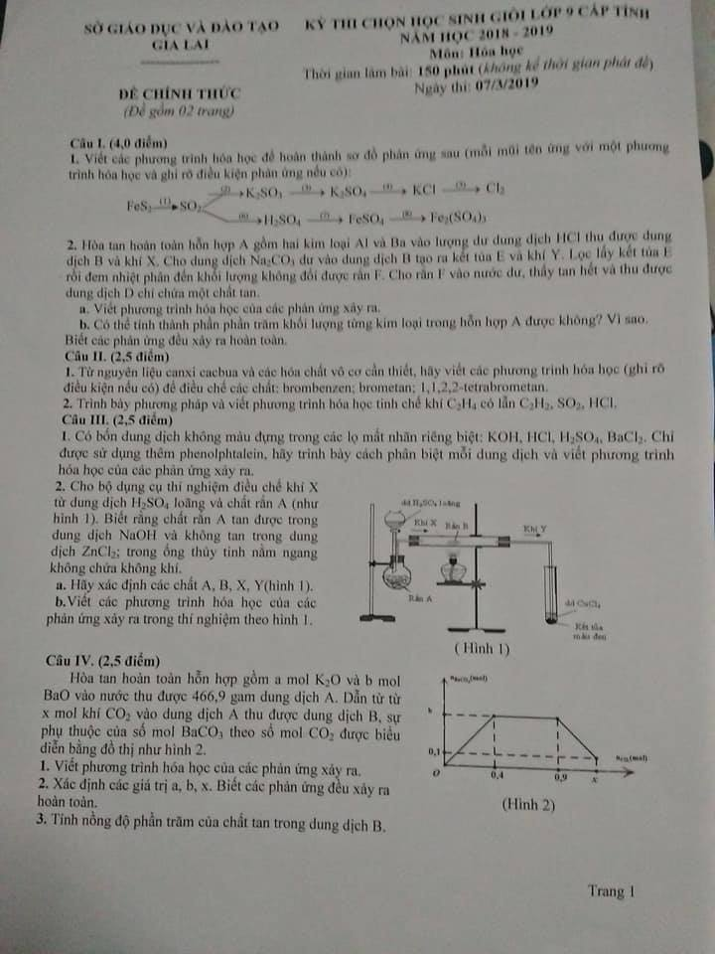

Biết rằng chất rắn A tan được trong dung dịch NaOH và không tan trong dung dịch ZnCl2; trong ống thủy tinh nằm ngang không chứa không khí.

**a.** Hãy xác định các chất A, B, X, Y (hình 1).

**b.** Viết các phương trình hóa học của các phản ứng xảy ra trong thí nghiệm hình 1.

Câu 4: (2,5 điểm)

nBaCO3 (mol)

b

0,1

0 0,4 0,9 x nCO2 (mol)

Hòa tan hoàn toàn hỗn hợp gồm a mol K2O và b mol BaO vào nước thu được 466,9 gam dung dịch A. Dẫn từ từ x mol khí CO2 vào dung dịch A thu được dung dịch B, sự phụ thuộc số mol BaCO3 theo số mol CO2 được biểu diễn bằng đồ thị như hình 2.

**1.** Viết phương trình hóa học của các phản ứng xảy ra.

**2.** Xác định các giá trị a, b, x. Biết các phản ứng đều xảy ra hoàn toàn.

**3.** Tính nồng độ phần trăm của chất tan trong dung dịch B.

Câu 5: (3,0 điểm)

Cho a gam kim loại M tan vừa đủ trong dung dịch HCl 10% thu được dung dịch muối có nồng độ 16,2% và V lít khí A (đktc và không tan trong dung dịch).

**1.** Xác định tên kim loại M.

**2.** Hỗn hợp bột D gồm kim loại Al và một oxit của kim loại M ở trên. Thực hiện phản ứng nhiệt nhôm hoàn toàn b gam D (trong điều kiện không có không khí) thu được 46,95 gam hỗn hợp rắn X. Trong X, khối lượng nguyên tố oxi chiếm khối lượng rắn. Trộn đều X rồi chia làm hai phần.

Phần 1: tác dụng với dung dịch NaOH dư thu được 0,336 lít khí H2 (đktc) và m gam rắn Y không tan. Hòa tan hết m gam rắn Y vào dung dịch H2SO4 đặc, nóng thu được dung dịch chỉ chứa 16,56 gam muối trung hòa và 2,688 lít khí SO2 (đktc) là sản phẩm khử duy nhất của H2SO4.

**a.** Viết phương trình hóa học của các phản ứng xảy ra.

**b.** Xác định công thức hóa học của oxit kim loại M và tính khối lượng rắn trong phần hai. Biết các phản ứng đều xảy ra hoàn toàn.

Câu 6: (3,5 điểm)

**1.** Hai chất hữu cơ X, Y đều chứa ba nguyên tố C, H, O và có 53,33% oxi theo khối lượng. Biết hai chất X, Y có cùng công thức đơn giản nhất. Khối lượng phân tử của Y gấp 1,5 lần khối lượng phân tử của X. Để đốt cháy hết 0,04 mol hỗn hợp gồm X, Y cần 0,1 mol O2. Xác định công thức phân tử của X và Y.

**2.** Hỗn hợp E gồm C3H4 và hai hidrocacbon A, B có công thức lần lượt là CnH2n, CmH2m. Phân tử khối A và B hơn kém nhau 14 đvC (MA < MB). Đốt cháy hoàn toàn m gam hỗn hợp E thu được 11,44 gam CO2 và 3,42 gam H2O. Mặt khác, m gam hỗn hợp E tác dụng tối đa với 25,6 gam Br2 trong dung dịch.

**a.** Viết phương trình hóa học của các phản ứng xảy ra. Biết C3H4, A, B đều mạch hở.

**b.** Xác định công thức của A, B. Biết các phản ứng xảy ra hoàn toàn.

Câu 7: (2,0 điểm)

X, Y là hai hidrocacbon mạch hở, đều là chất khí ở điều kiện thường. Nếu đốt cháy hoàn toàn cùng lượng chất X và Y thì đều thu được lượng CO2 bằng nhau và lượng H2O bằng nhau. Trộn 0,2 lít hỗn hợp khí A gồm X và Y với 7 lít không khí (trong đó thể tích O2 chiếm 20%, N2 chiếm 80%), cho vào khí nhiên kế, bật tia lửa điện để đốt cháy hoàn toàn A, làm lạnh để hơi nước ngưng tụ hoàn toàn, thu được 6,6 lít hỗn hợp Z gồm CO2, N2 và O2.

**a.** Tìm công thức phân tử của X, Y. Biết các khí đều đo ở cùng điều kiện.

**b.** Xác định công thức cấu tạo của X, Y. Biết hỗn hợp A phản ứng với H2O (điều kiện thích hợp) tạo hỗn hợp 3 sản phẩm.